МИНИСТЕРСТВО НАУКИ И ВЫСШЕГО ОБРАЗОВАНИЯ РФ

Федеральное государственное бюджетное образовательное учреждение

высшего профессионального образования

**«Вятский государственный университет»**

**(ФГБОУ ВПО «ВятГУ»)**

Факультет автоматики и вычислительной техники

Кафедра электронных вычислительных машин

Допущено к защите

Руководитель проекта

____________ (Исупов К.С .)

«___» ___________2022г.

«СИНТЕЗ МИКРОПРОГРАММНОГО УПРАВЛЯЮЩЕГО АВТОМАТА»

Пояснительная записка курсового проекта по дисциплине

«Теория автоматов»

ТПЖА.09.03.01.695 ПЗ

Разработал студент группы ИВТ-21 ____________/Макаров Н.В./

Руководитель ____________/Исупов К.С./

Консультант ____________/Мельцов В.Ю./

Работа защищена с оценкой «____________» _______________

*(оценка) (дата)*

Члены комиссии _______________ /Мельцов В.Ю./

(подпись)

_______________ /Исупов К.С./

(подпись)

_______________ /Клюкин В.Л./

(подпись)

Киров 2022

**Реферат**

Макаров Н.В. Синтез микропрограммного управляющего автомата: ТПЖА.090301695 ПЗ: Курс. проект / ВятГУ, каф. ЭВМ; рук. Исупов К.С. - Киров, 2022. Графическая часть 4 л. – ф. А2, ПЗ 72 с, 18 рис., 33 табл., 5 источников, 6 приложений.

СИНТЕЗ АВТОМАТА, МИКРОПРОГРАММНЫЙ УПРАВЛЯЮЩИЙ АВТОМАТ, СХЕМА АЛГОРИТМА, УМНОЖЕНИЕ С ПЛАВАЮЩЕЙ ЗАПЯТОЙ, ДОПОЛНИТЕЛЬНЫЙ КОД, ХАРАКТЕРИСТИКИ

Объект исследования и разработки – микропрограммный автомат, выполняющий умножение двоичных чисел.

Цель курсового проекта – синтез микропрограммного автомата, управляющего выполнением умножения двоичных чисел в дополнительном коде с плавающей запятой, с характеристиками первым способом.

Результат работы – функциональная схема микропрограммного управляющего автомата.

**Содержание**

1. Введение 5
   1. Введение 5
   2. Постановка задачи 6
2. Выбор алгоритма для реализации автомата 7
   1. Описание используемого алгоритма умножения 7
   2. Численные примеры 9
      1. Один из операндов равен нулю 9
      2. Умножение положительных чисел 9
      3. Умножение отрицательного и положительного чисел 11
      4. Умножение положительного и отрицательного чисел 13
      5. Умножение отрицательных чисел 15
      6. Возникновение ПРС 17
      7. Возникновение ПМР при сложении характеристик 17
      8. Возникновение временного ПРС, переходящего в устранимое 17
      9. Возникновение временного ПРС, переходящего в неустранимое 19

2.2.10. Возникновение ПМР при нормализации 20

1. Разработка функциональной схемы операционной части устройства и граф-схемы алгоритма 22
   1. Состав операционного автомата 22
   2. Описание работы операционного автомата 24
   3. Управляющие и осведомительные сигналы 25
   4. Разработка содержательной граф-схемы алгоритма 28
   5. Разработка отмеченной граф-схемы алгоритма 30
   6. Построение графов автоматов моделей Мили и Мура 33
2. Синтез управляющего автомата на различных элементах памяти 37
   1. Кодирование внутренних состояний для модели Мили на D – триггерах 37
   2. Кодирование внутренних состояний для модели Мили на RS – триггерах 42
   3. Кодирование внутренних состояний для модели Мили на счетчике 52
   4. Кодирование внутренних состояний для модели Мура на D – триггерах 57
3. Реализация управляющего автомата на основе счетчика 63
4. Заключение 64
5. Приложение А 65
6. Приложение Б 66
7. Приложение В 67
8. Приложение Г 68
9. Приложение Д 70
10. Приложение Е 71
11. Библиографический список 72

# Введение

С каждым годом объемы вычислений возрастают, при этом их все сложнее обрабатывать вручную, поэтому ведутся работы по созданию и применению различных автоматизированных систем для обработки информации. Такие автоматы реализуются в виде самостоятельных устройств или в виде блоков, входящих в системы управления, а также системы обработки информации. Работа ведется с математическими моделями, предназначенными для приближенного отображения физических моделей.

Основной целью данного курсового проекта является получение навыков синтеза управляющего микропрограммного автомата (МПА) с жесткой логикой на основе разработки машинных алгоритмов одной из заданных арифметических операций. Основным требованием является минимизация аппаратурных затрат как управляющего, так и операционного автомата при приемлемом быстродействии.

# Постановка задачи

Синтезировать микропрограммный автомат, управляющий выполнением умножения двоичных чисел с плавающей запятой, с характеристиками в дополнительном коде первым способом.

# Выбор алгоритма для реализации автомата

# Описание используемого алгоритма умножения

|  |
| --- |
| Множитель Множимое  ├────┤ ├────┤  ├──┤  ├────|────┤  Сумма частичных произведений |

Рисунок 1 – Графическое изображение первого способа умножения двоичных чисел

Разрядность регистров (n – разрядность мантисс операндов):

* Множителя и множимого – n
* Суммы частичных произведений – 1+n

Множимое следует прибавлять в старшие n разрядов регистра суммы частичных произведений.

**Особенность 1 способа** - в цикле умножения возможно временное ПРС в регистре СЧП, для фиксации которого используется дополнительный разряд регистра СЧП. ПРС ликвидируется при очередном сдвиге вправо.

**Алгоритм:**

1. Принять операнды с шины.
2. Проверить операнды на равенство нулю, если хотя бы один из них равен нулю - сформировать результат равный нулю, перейти к пункту 8.
3. Получить знак результата как результат сложения знаковых разрядов операндов по модулю 2.
4. Сложить характеристики сомножителей. При этом могут возникнуть следующие ситуации:

* 3.1 **Переполнение разрядной сетки (ПРС).** Признаком ПРС является получение единицы переноса и единицы в старшем разряде результирующей характеристики. ПРС истинно, если хотя бы один из оставшихся разрядов не равен нулю. Если такая ситуация возникла, то необходимо зафиксировать появление ПРС и перейти к пункту 10.
* 3.2 **Потеря младших разрядов (ПМР).** Признаком ПМР является отсутствие единицы переноса и ноль в старшем разряде результирующей характеристики. Если возникла ситуация ПМР, то необходимо зафиксировать её появление и сформировать результат равный нулю, перейти к пункту 9.
* 3.3 **Временное ПРС.** Признаком временного ПРС является единица переноса из старшего разряда и единица в старшем разряде, остальная часть характеристики равно нулю. Продолжить алгоритм умножения.

1. Выполнить цикл умножения (количество итераций равно количеству разрядов мантиссы)

* 4.1 Проанализировать младшую цифру очередного разряда множителя.
* 4.2 Если цифра множителя «1», то суммировать мантиссу множимого с накопленной суммой частичных произведений (СЧП).
* 4.3Выполнить сдвиги множителя и суммы частичных произведений на один разряд вправо. Старший разряд заполняется нулем.

1. Если хотя бы один из сомножителей отрицателен, выполнить коррекцию по следующим правилам:

* если один сомножитель отрицателен, из псевдопроизведения вычитается мантисса положительного сомножителя.
* если оба сомножителя отрицательны, из псевдопроизведения вычитаются мантиссы каждого операнда.

(Данный пункт необходим так как умножение выполняется в ДК)

1. Проверить необходимость нормализации результата.
   1. Если результат нормализован, необходимо проверить, было ли зафиксировано временное ПРС. Если да, то установить признак ПРС и перейти к пункту 10.
   2. Если произведение не нормализовано, провести нормализацию результата: сдвинуть произведение на 1 разряд влево, вычесть “1” из характеристики. При этом, если ранее было зафиксировано временное ПРС, оно устраняется.
   3. Если после нормализации мантиссы произошло ПМР, нужно зафиксировать её появление и сформировать результат равный «0».
2. Формирование результата.
   1. Получить n-1 старших разрядов мантиссы из старших разрядов СЧП.
   2. Младший разряд заполняется знаком (Для устранения возможности появления отрицательного числа все разряды мантиссы которого равны нулю).
   3. Инвертировать знаковый разряд результирующей характеристики
3. Выдать результат.
4. Конец операции.

# Численные примеры

Численные примеры

1. Один из операндов равен нулю. В данном случае результат также равен нулю.

Так как множитель равен нулю, то произведение тоже равно нулю.

Проверка на ноль осуществляется анализом результата логической операции «ИЛИ» над знаковым разрядом и старшим разрядом мантиссы операнда.

1. Умножение положительных чисел:

Исходные данные:

С=5210 = 0,8125*26=0,1101*26

D=6910=0,5390625*27=0,1000101*27

Изобразим числа С и D в разрядной сетке условной машины. Под мантиссы отведем 7 разрядов, под характеристики отведем 5 разрядов, под знак 1 разряд. Результат изображен в таблице 1.

Таблица 1 – Знаки, мантиссы и характеристики для штатной ситуации

|  |  |  |
| --- | --- | --- |
| Знак мантиссы | Мантисса | Характеристика |
| 0 | 1101000 | 10110 |
| 0 | 1000101 | 10111 |

Определим характеристику произведения сложением характеристик сомножителей в таблице 2:

Таблица 2 – Нахождение характеристики произведения

|  |  |  |  |  |  |  |
| --- | --- | --- | --- | --- | --- | --- |
| СА | 0 | 1 | 0 | 1 | 1 | 0 |
| СВ | 0 | 1 | 0 | 1 | 1 | 1 |
| СА+СВ=Cc | 1 | 0 | 1 | 1 | 0 | 1 |

ПРС характеристик не произошло.

Определим знак произведения 0⨁0 = 0

Перемножим мантиссы 1 способом. Результат умножения представлен в таблице 3.

Таблица 3 – Умножение положительных чисел.

|  |  |  |  |
| --- | --- | --- | --- |
| **Множитель** | **Множимое** | **СЧП** | **Комментарий** |
| 1101000 | 1000101 | 0 0000000 0000000 |  |
| 1101000 | 1000101 | 0 0000000 0000000 | - |
| **0**110100 | 1000101 | 0 0000000 0000000 | Сдвиги |
| **0**110100 | 1000101 | 0 0000000 0000000 | - |
| **00**11010 | 1000101 | 0 0000000 0000000 | Сдвиги |
| **00**11010 | 1000101 | 0 0000000 0000000 | - |
| **000**1101 | 1000101 | 0 0000000 0000000 | Сдвиги |
| **000**1101 | 1000101 | 0 0000000 0000000  0 1000101 0000000  0 1000101 0000000 | Сложение |
| **0000**110 | 1000101 | 0 0100010 1000000 | Сдвиги |
| **0000**110 | 1000101 | 0 0100010 1000000 | - |
| **00000**11 | 1000101 | 0 0010001 0100000 | Сдвиги |
| **00000**11 | 1000101 | 0 0010001 0100000  0 1000101 0000000  0 1010110 0100000 | Сложение |
| **000000**1 | 1000101 | 0 0101011 0010000 | Сдвиги |
| **000000**1 | 1000101 | 0 0101011 0010000  0 1000101 0000000  0 1110000 0010000 | Сложение |
| **0000000** | 1000101 | 0 0111000 0001000 | Сдвиги |
| **0000000** | 1000101 | 0 **0111000** 0001000 | **Результат** |

Знак произведения – положительный, из анализа старшего разряда результата следует что мантисса не нормализована.

Нормализуем мантиссу путем сдвига влево на 1 разряд, характеристику уменьшим на 1:

0,0111000 --> 0,1110000

11101 - 1 = 11100

|  |  |  |
| --- | --- | --- |
| Знак мантиссы | Мантисса | Характеристика |
| 0 | 1110000 | 11100 |

C*D=0,111*212=1110000000002 = 211+210+29 = 2048+1024+512=3584

Проверка результата: C*D=52*69=3588

Абсолютная погрешность : 4

Относительная погрешность : 0.1%

1. Умножение отрицательного и положительного чисел:

Исходные данные:

С= -1310 = -0,8125*24=ПК(1,1101*24) = ДК(1,0011*24)

D= 1110 = 0,6875*24= ДК(0,1011*24)

Изобразим числа С и D в разрядной сетке условной машины. Под мантиссы отведем 7 разрядов, под характеристики отведем 5 разрядов, под знак 1 разряд. Результат изображен в таблице 4.

Таблица 4 – Знаки, мантиссы и характеристики

|  |  |  |
| --- | --- | --- |
| Знак мантиссы | Мантисса | Характеристика |
| 1 | 0011000 | 10100 |
| 0 | 1011000 | 10100 |

Определим характеристику произведения сложением характеристик сомножителей в таблице 5:

Таблица 5 – Нахождение характеристики произведения

|  |  |  |  |  |  |  |
| --- | --- | --- | --- | --- | --- | --- |
| СА | 0 | 1 | 0 | 1 | 0 | 0 |
| СВ | 0 | 1 | 0 | 1 | 0 | 0 |
| СА+СВ=Cc | 1 | 0 | 1 | 0 | 0 | 0 |

ПРС характеристик не произошло.

Определим знак произведения 1⨁0 = 1

Перемножим мантиссы 1 способом. Результат умножения представлен в таблице 6.

Таблица 6 – Умножение отрицательного и положительного чисел.

|  |  |  |  |
| --- | --- | --- | --- |
| **Множитель** | **Множимое** | **СЧП** | **Комментарий** |
| 0011000 | 1011000 | 0 0000000 0000000 |  |
| 0011000 | 1011000 | 0 0000000 0000000 | - |
| **0**001100 | 1011000 | 0 0000000 0000000 | Сдвиги |
| **0**001100 | 1011000 | 0 0000000 0000000 | - |
| **00**00110 | 1011000 | 0 0000000 0000000 | Сдвиги |
| **00**00110 | 1011000 | 0 0000000 0000000 | - |
| **000**0011 | 1011000 | 0 0000000 0000000 | Сдвиги |
| **000**0011 | 1011000 | 0 0000000 0000000  0 1011000 0000000  0 1011000 0000000 | Сложение |
| **0000**001 | 1011000 | 0 0101100 0000000 | Сдвиги |
| **0000**001 | 1011000 | 0 0101100 0000000  0 1011000 0000000  1 0000100 0000000 | Сложение |
| **00000**00 | 1011000 | 0 1000010 0000000 | Сдвиги |
| **00000**00 | 1011000 | 0 1000010 0000000 | - |
| **000000**0 | 1011000 | 0 0100001 0000000 | Сдвиги |
| **000000**0 | 1011000 | 0 0100001 0000000 | - |
| **0000000** | 1011000 | 0 0010000 1000000 | Сдвиги |
| **0000000** | 1011000 | 0 0010000 1000000  0 0101000 0000000  0 0111000 1000000 | **Коррекция множимым** |
| **0000000** | 1011000 | 0 **0111000** 1000000 | **Результат** |

Знак произведения – отрицательный, из анализа старшего разряда результата следует что мантисса нормализована.

Заменим младший разряд мантиссы значением знака. (Согласно словесному алгоритму и ФС ОА).

|  |  |  |
| --- | --- | --- |
| Знак мантиссы | Мантисса | Характеристика |
| 1 | 0111001 | 11000 |

C*D=ДК(1,0111001*28)= ПК(1,1000111*28)= -100011102 = -(27+23+22+21) =

= -(128 + 8 + 4 + 2)= -142

Проверка результата: C*D= -13*11=-143

Абсолютная погрешность : 1

Относительная погрешность : 0.7%

1. Умножение положительного и отрицательного чисел:

Исходные данные:

С= 1310 = 0,8125*24= ДК(1,1101*24)

D= -1110 = -0,6875*24= ПК(1,1011) = ДК(0,0101*24)

Изобразим числа С и D в разрядной сетке условной машины. Под мантиссы отведем 7 разрядов, под характеристики отведем 5 разрядов, под знак 1 разряд. Результат изображен в таблице 7.

Таблица 7 – Знаки, мантиссы и характеристики

|  |  |  |
| --- | --- | --- |
| Знак мантиссы | Мантисса | Характеристика |
| 0 | 1101000 | 10100 |
| 1 | 0101000 | 10100 |

Определим характеристику произведения сложением характеристик сомножителей в таблице 8:

Таблица 8 – Нахождение характеристики произведения

|  |  |  |  |  |  |  |
| --- | --- | --- | --- | --- | --- | --- |
| СА | 0 | 1 | 0 | 1 | 0 | 0 |
| СВ | 0 | 1 | 0 | 1 | 0 | 0 |
| СА+СВ=Cc | 1 | 0 | 1 | 0 | 0 | 0 |

ПРС характеристик не произошло.

Определим знак произведения 0⨁1 = 1

Перемножим мантиссы 1 способом. Результат умножения представлен в таблице 9.

Таблица 9 – Умножение положительного и отрицательного чисел.

|  |  |  |  |
| --- | --- | --- | --- |
| **Множитель** | **Множимое** | **СЧП** | **Комментарий** |
| 1101000 | 0101000 | 0 0000000 0000000 |  |
| 1101000 | 0101000 | 0 0000000 0000000 | - |
| **0**110100 | 0101000 | 0 0000000 0000000 | Сдвиги |
| **0**110100 | 0101000 | 0 0000000 0000000 | - |
| **00**11010 | 0101000 | 0 0000000 0000000 | Сдвиги |
| **00**11010 | 0101000 | 0 0000000 0000000 | - |
| **000**1101 | 0101000 | 0 0000000 0000000 | Сдвиги |
| **000**1101 | 0101000 | 0 0000000 0000000  0 0101000 0000000  0 0101000 0000000 | Сложение |
| **0000**110 | 0101000 | 0 0010100 0000000 | Сдвиги |
| **0000**110 | 0101000 | 0 0010100 0000000 | - |
| **00000**11 | 0101000 | 0 0001010 0000000 | Сдвиги |
| **00000**11 | 0101000 | 0 0001010 0000000  0 0101000 0000000  0 0110010 0000000 | Сложение |
| **000000**1 | 0101000 | 0 0011001 0000000 | Сдвиги |
| **000000**1 | 0101000 | 0 0011001 0000000  0 0101000 0000000  0 1000001 0000000 | Сложение |
| **0000000** | 0101000 | 0 0100000 1000000 | Сдвиги |
| **0000000** | 0101000 | 0 0100000 1000000  0 0011000 0000000  0 0111000 1000000 | **Коррекция множителем** |
| **0000000** | 0101000 | 0 **0111000** 1000000 | **Результат** |

Знак произведения – отрицательный, из анализа старшего разряда результата следует что мантисса нормализована.

Заменим младший разряд мантиссы значением знака. (Согласно словесному алгоритму и ФС ОА)

|  |  |  |
| --- | --- | --- |
| Знак мантиссы | Мантисса | Характеристика |
| 1 | 0111001 | 11000 |

C*D=ДК(1,0111001*28)= ПК(1,1000111*28)= -100011102 = -(27+23+22+21) =

= -(128 + 8 + 4 + 2)= -142

Проверка результата: C*D= -13*11=-143

Абсолютная погрешность : 1

Относительная погрешность : 0.7%

1. Умножение отрицательных чисел:

Исходные данные:

С= -1310 = -0,8125*24= ПК(1,1101*24) = ДК(1,0011*24)

D= -1110 = -0,6875*24= ПК(1,1011) = ДК(0,0101*24)

Изобразим числа С и D в разрядной сетке условной машины. Под мантиссы отведем 7 разрядов, под характеристики отведем 5 разрядов, под знак 1 разряд. Результат изображен в таблице 10.

Таблица 10 – Знаки, мантиссы и характеристики

|  |  |  |
| --- | --- | --- |
| Знак мантиссы | Мантисса | Характеристика |
| 1 | 0011000 | 10100 |
| 1 | 0101000 | 10100 |

Определим характеристику произведения сложением характеристик сомножителей в таблице 11:

Таблица 11 – Нахождение характеристики произведения

|  |  |  |  |  |  |  |
| --- | --- | --- | --- | --- | --- | --- |
| СА | 0 | 1 | 0 | 1 | 0 | 0 |
| СВ | 0 | 1 | 0 | 1 | 0 | 0 |
| СА+СВ=Cc | 1 | 0 | 1 | 0 | 0 | 0 |

ПРС характеристик не произошло.

Определим знак произведения 1⨁1 = 0

Перемножим мантиссы 1 способом. Результат умножения представлен в таблице 12.

Таблица 12 – Умножение отрицательных чисел.

|  |  |  |  |
| --- | --- | --- | --- |
| **Множитель** | **Множимое** | **СЧП** | **Комментарий** |
| 0011000 | 0101000 | 0 0000000 0000000 |  |
| 0011000 | 0101000 | 0 0000000 0000000 | - |
| **0**001100 | 0101000 | 0 0000000 0000000 | Сдвиги |
| **0**001100 | 0101000 | 0 0000000 0000000 | - |
| **00**00110 | 0101000 | 0 0000000 0000000 | Сдвиги |
| **00**00110 | 0101000 | 0 0000000 0000000 | - |
| **000**0011 | 0101000 | 0 0000000 0000000 | Сдвиги |
| **000**0011 | 0101000 | 0 0000000 0000000  0 0101000 0000000  0 0101000 0000000 | Сложение |
| **0000**001 | 0101000 | 0 0010100 0000000 | Сдвиги |
| **0000**001 | 0101000 | 0 0010100 0000000  0 0101000 0000000  0 0111100 0000000 | Сложение |
| **00000**00 | 0101000 | 0 0011110 0000000 | Сдвиги |
| **00000**00 | 0101000 | 0 0011110 0000000 | - |
| **000000**0 | 0101000 | 0 0001111 0000000 | Сдвиги |
| **000000**0 | 0101000 | 0 0001111 0000000 | - |
| **0000000** | 0101000 | 0 0000111 1000000 | Сдвиги |
| **0000000** | 0101000 | 0 0000111 1000000  0 1101000 0000000  0 1101111 1000000 | **Коррекция множителем** |
| **0000000** | 0101000 | 0 1101111 1000000  0 1011000 0000000  1 1000111 1000000 | **Коррекция множимым** |
| **0000000** | 0101000 | 1 **1000111** 1000000 | **Результат** |

Знак произведения – положительный, из анализа старшего разряда результата следует что мантисса нормализована.

Заменим младший разряд мантиссы значением знака. (Согласно словесному алгоритму и ФС ОА)

|  |  |  |
| --- | --- | --- |
| Знак мантиссы | Мантисса | Характеристика |
| 0 | 1000110 | 11000 |

C*D = 0,1000110*28 = 100011002 = 27+23+22 = 128 + 8 + 4 = 140

Проверка результата: C*D= -13*11=-143

Абсолютная погрешность: 3

Относительная погрешность: 2%

**6.** Возникновение ПРС:

Pa = 1100 = +4

Pb = 1101 = +5

Определим характеристику произведения сложением характеристик сомножителей в таблице 13:

Таблица 13 – Определение характеристики произведения для ситуации с ПРС

|  |  |  |  |  |  |
| --- | --- | --- | --- | --- | --- |
| РА |  | 1 | 1 | 0 | 0 |
| РВ |  | 1 | 1 | 0 | 1 |
| РА+РВ | 1 | 1 | 0 | 0 | 1 |

Произошло ПРС характеристик!

Процесс умножения останавливается.

**7.** Возникновение ПМР при сложении характеристик:

РА=0010= -6;

РВ=0101= -3;

Найдем характеристику произведения путем сложения характеристик сомножителей в таблице 14.

Таблица 14 – Определение характеристики произведения для ситуации с ПМР.

|  |  |  |  |  |  |
| --- | --- | --- | --- | --- | --- |
| РА | Перенос | 0 | 0 | 1 | 0 |
| РВ | 0 | 0 | 1 | 0 | 1 |
| РА+РВ | 0 | 0 | 1 | 1 | 1 |

Признак неустранимого ПМР, выводим нулевой результат.

**8.** Возникновение временного ПРС, переходящего в устранимое:

Исходные данные:

ma = 0,5 = 0,1000000 ca = 11100 = +12

mb = 0,5 = 0,1000000 cb = 10100 = +4

Определим знак произведения 0⨁0 = 0

Определим характеристику произведения сложением характеристик сомножителей в таблице 15:

Таблица 15 – Определение характеристики произведения для ситуации с временным ПРС

|  |  |  |  |  |  |  |
| --- | --- | --- | --- | --- | --- | --- |
| РА |  | 1 | 1 | 1 | 0 | 0 |
| РВ |  | 1 | 0 | 1 | 0 | 0 |
| РА+РВ | 1 | 1 | 0 | 0 | 0 | 0 |

Произошло временное ПРС характеристик!

Алгоритм умножения можно продолжить.

Перемножим мантиссы 1 способом. Произведение представлено в таблице 16.

Таблица 16 – Умножение операндов с устранимым временным ПРС

|  |  |  |  |
| --- | --- | --- | --- |
| **Множитель** | **Множимое** | **СЧП** | **Комментарий** |
| 1000000 | 1000000 | 0 0000000 0000000 |  |
| 1000000 | 1000000 | 0 0000000 0000000 | - |
| **0**100000 | 1000000 | 0 0000000 0000000 | Сдвиги |
| **0**100000 | 1000000 | 0 0000000 0000000 | - |
| **00**10000 | 1000000 | 0 0000000 0000000 | Сдвиги |
| **00**10000 | 1000000 | 0 0000000 0000000 | - |
| **000**1000 | 1000000 | 0 0000000 0000000 | Сдвиги |
| **000**1000 | 1000000 | 0 0000000 0000000 | - |
| **0000**100 | 1000000 | 0 0000000 0000000 | Сдвиги |
| **0000**100 | 1000000 | 0 0000000 0000000 | - |
| **00000**10 | 1000000 | 0 0000000 0000000 | Сдвиги |
| **00000**10 | 1000000 | 0 0000000 0000000 | - |
| **000000**1 | 1000000 | 0 0000000 0000000 | Сдвиги |
| **000000**1 | 1000000 | 0 0000000 0000000  0 1000000 0000000  0 1000000 0000000 | Сложение |
| **0000000** | 1000000 | 0 0100000 0000000 | Сдвиги |
| **0000000** | 1000000 | 0 **0100000** 0000000 | **Результат** |

Из анализа знака результата и старшего разряда мантиссы следует что мантисса не нормализована. Для нормализации мантиссы сдвинем ее влево, характеристику уменьшим на 1:

0,0100000 --> 0,10000000

1|10000 – 1 = 1|01111

Нормализуем характеристику произведения в таблице 17.

Таблица 17 – Определение характеристики произведения при нормализации

|  |  |  |  |  |  |  |
| --- | --- | --- | --- | --- | --- | --- |
| РА | 1 | 1 | 0 | 0 | 0 | 0 |
| РВ | 1 | 1 | 1 | 1 | 1 | 1 |
| РА+РВ | 1 | 0 | 1 | 1 | 1 | 1 |

Временное ПРС устранено.

**9.** Возникновение временного ПРС, переходящего в неустранимое:

Исходные данные:

ma = 0,75 = 0,11000000 ca = 11100 = +12

mb = 0,75 = 0,11000000 cb = 10100 = +4

Определим знак произведения 0⨁0 = 0

Определим характеристику произведения сложением характеристик сомножителей в таблице 18:

Таблица 19 – Определение характеристики произведения при неустранимом временном ПРС

|  |  |  |  |  |  |  |
| --- | --- | --- | --- | --- | --- | --- |
| РА |  | 1 | 1 | 1 | 0 | 0 |
| РВ |  | 1 | 0 | 1 | 0 | 0 |
| РА+РВ | 1 | 1 | 0 | 0 | 0 | 0 |

Произошло временное ПРС характеристик! Алгоритм умножения можно продолжить. Перемножим мантиссы 1 способом. Результат в таблице 20.

Таблица 20 – Умножение операндов с неустранимым временным ПРС

|  |  |  |  |
| --- | --- | --- | --- |
| **Множитель** | **Множимое** | **СЧП** | **Комментарий** |
| 1100000 | 1100000 | 0 0000000 0000000 |  |
| 1100000 | 1100000 | 0 0000000 0000000 | - |
| **0**110000 | 1100000 | 0 0000000 0000000 | Сдвиги |
| **0**110000 | 1100000 | 0 0000000 0000000 | - |
| **00**11000 | 1100000 | 0 0000000 0000000 | Сдвиги |
| **00**11000 | 1100000 | 0 0000000 0000000 | - |
| **000**1100 | 1100000 | 0 0000000 0000000 | Сдвиги |
| **000**1100 | 1100000 | 0 0000000 0000000 | - |
| **0000**110 | 1100000 | 0 0000000 0000000 | Сдвиги |
| **0000**110 | 1100000 | 0 0000000 0000000 | - |
| **00000**11 | 1100000 | 0 0000000 0000000 | Сдвиги |
| **00000**11 | 1100000 | 0 0000000 0000000  0 1100000 0000000  0 1100000 0000000 | Сложение |
| **000000**1 | 1100000 | 0 0110000 0000000 | Сдвиги |
| **000000**1 | 1100000 | 0 0110000 0000000  0 1100000 0000000  1 0010000 0000000 | Сложение |
| **0000000** | 1100000 | 0 1001000 0000000 | Сдвиги |
| **0000000** | 1100000 | 0 1001000 0000000 | **Результат** |

Из анализа знака результата и старшего разряда мантиссы следует что мантисса нормализована. Так как во время сложения характеристик произошло временное ПРС оно становится неустранимым.

**10.** ПМР при нормализации:

ma=0,5=0,10000000 ca = 0011 = -3

mb=0,75=0,11000000 cb = 0101 = -5

Определим знак произведения 0⨁0 = 0

Определим характеристику произведения сложением характеристик сомножителей в таблице 21:

Таблица 21 – Определение характеристики при ПМР после нормализации

|  |  |  |  |  |  |
| --- | --- | --- | --- | --- | --- |
| РА |  | 0 | 1 | 0 | 1 |
| РВ |  | 0 | 0 | 1 | 1 |
| РА+РВ | 0 | 1 | 0 | 0 | 0 |

Возникло временное ПРС, доведем умножение до конца. Результат представлен в таблице 22.

Таблица 22 – Умножение операндов с появлением ПМР после нормализации

|  |  |  |  |
| --- | --- | --- | --- |
| **Множитель** | **Множимое** | **СЧП** | **Комментарий** |
| 1000000 | 1100000 | 0 0000000 0000000 |  |
| 1000000 | 1100000 | 0 0000000 0000000 | - |
| **0**100000 | 1100000 | 0 0000000 0000000 | Сдвиги |
| **0**100000 | 1100000 | 0 0000000 0000000 | - |
| **00**10000 | 1100000 | 0 0000000 0000000 | Сдвиги |
| **00**10000 | 1100000 | 0 0000000 0000000 | - |
| **000**1000 | 1100000 | 0 0000000 0000000 | Сдвиги |
| **000**1000 | 1100000 | 0 0000000 0000000 | - |
| **0000**100 | 1100000 | 0 0000000 0000000 | Сдвиги |
| **0000**100 | 1100000 | 0 0000000 0000000 | - |
| **00000**10 | 1100000 | 0 0000000 0000000 | Сдвиги |
| **00000**10 | 1100000 | 0 0000000 0000000 | Сложение |
| **000000**1 | 1100000 | 0 0000000 0000000 | Сдвиги |
| **000000**1 | 1100000 | 0 0000000 0000000  0 1100000 0000000  0 1100000 0000000 | Сложение |
| **0000000** | 1100000 | 0 0110000 0000000 | Сдвиги |
| **0000000** | 1100000 | 0 **0110000** 0000000 | **Результат** |

Исходя из анализа старшего разряда результата и знака в ходе умножения получился ненормализованный результат, следует нормализовать результат сдвигом на один разряд влево и вычесть единицу из характеристики. Результат нормализации представлен в таблице 23.

mc = 01100000 - > 1100000

01000 – 1 = 00111

Таблица 23 – Нормализация характеристики произведения в ситуации с появлением ПМР

|  |  |  |  |  |  |
| --- | --- | --- | --- | --- | --- |
| РА | 0 | 1 | 0 | 0 | 0 |
| РВ | 1 | 1 | 1 | 1 | 1 |
| РА+РВ | 0 | 0 | 1 | 1 | 1 |

В ходе нормализации мантиссы появилось ПМР, выводим нулевой результат.

# Разработка функциональной схемы операционной части устройства

## Состав операционного автомата

Операционный автомат должен содержать следующие элементы:

* 24–х разрядный сдвиговый регистр RG1 для хранения мантиссы множителя со знаком;
* 24–х разрядный не сдвиговый регистр RG2 для хранения мантиссы множимого со знаком;
* 24–х разрядный сдвиговый регистр RG4 для хранения суммы частичных произведений (СЧП);
* 23–х разрядный сумматор SM1 с выходом и выходом единицы переноса для сложения множимого с СЧП;
* 23–х разрядная КС0 мультиплексор для выбора операндов при коррекции результата;
* 23–х разрядная КС1 инвертор для инверсии операндов при коррекции результата;
* D–триггер T1 для хранения единицы переноса при сложении характеристик;
* RS–триггер T2 для хранения и выдачи сигнала ПРС;
* D – триггер T3 для хранения знака результата.
* 8–и разрядный не сдвиговый регистр RG3 для хранения характеристик;
* 8–и разрядный счетчик СТ2 для хранения характеристики результата;
* 6–и разрядный счетчик циклов умножения CT1;
* 8–и разрядный сумматор SM2 для сложения характеристик;
* 7–и разрядная КС2 «ИЛИ» для определения признака ПРС;
* Двухвходовой элемент «ИЛИ-НЕ» для определения признака ПМР;
* Двухвходовой элемент «ИЛИ-НЕ» для проверки операндов на равенство нулю;
* Двухвходовой элемент «И» для определения временного ПРС;
* Двухвходовой элемент «И» для определения истинного ПРС;
* Двухвходовой элемент «сложение по модулю два» для определения знака результата;
* Двухвходовой элемент «сложение по модулю два» для анализа мантиссы на предмет необходимости нормализации;
* Усилитель–формирователь для выдачи результата на выходную шину;
* Инвертор для формирования знака характеристики.

## Описание работы операционного автомата

Операнды разрядностью 32 байта поступают в операционный автомат (ОА) в ПК по входной шине. Первый операнд - множимое. Запись мантиссы множимого производится в RG1 и RG2. Знак числа записывается в 23-й разряд RG2 и в 23-й разряд RG1. В RG3 происходит запись характеристики (со знаком) множимого. Выполняется проверка операнда на ноль, если операнд равен нулю, то на выходную шину подаем ноль. В счетчик СТ2 записывается значение регистра RG3. В счетчик циклов СТ1 записывается значение «001001». Вторым операндом приходит множитель. Запись знака и мантиссы множителя осуществляется в RG2, запись его характеристики в RG3. Выполняется проверка операнда на ноль, если операнд равен «0», то на выходную шину подается «0». В СТ1 записывается значение суммы характеристик, в T3 – знак результата. Если возникло ПРС характеристик, триггер Т2 устанавливаем в единицу. При этом может возникнуть временная ПРС, которая впоследствии может быть исправлена при нормализации мантиссы. Если же ПРС не возникло, то в цикле умножения производится анализ младшего разряда множителя, если он равен единице, то в RG4 заносим сумму множимого и частичной суммы. После этого производится сдвиг RG1 и RG4 вправо, а значение СТ2 увеличивается на 1. Цикл умножения заканчивается, когда в старшем разряде СТ2 появится «1». Если знак множителя (RG1) - отрицательный, производится коррекция обратным кодом от мантиссы множимого (RG2). Если знак множимого (RG2) - отрицательный, производится коррекция обратным кодом от мантиссы множителя (RG1). После этого необходимо проверить псевдопроизведение на нормализованность. Если псевдопроизведение не нормализованно выполнить сдвиг RG4 влево и вычесть единицу из характеристики (CT2). В противном случае необходимо проверить было ли зафиксировано временное ПРС. Если да, то устанавливаем триггер Т2 в единицу. Если после нормализации возникло ПМР, то обнуляем RG4, T3 и счетчик CT2 и выдаем на выходную шину ноль.

Для выдачи результата на выходную шину содержимое RG4, СТ2 и T3 подается на усилитель формирователь. Причем старший разряд СТ1 инвертируется, а младший разряд мантиссы результата заполняется знаком.

## Управляющие и осведомительные сигналы

Для организации работы операционной части из управляющей части автомата (УА) подаются следующие управляющие сигналы:

y0 – Запись в RG1; Обнуление T2, T3, CT2, RG4;

y1 – Запись в RG2, RG3;

y2 – Запись в СТ1 значения выхода SM2, в T1 единицы переноса SM2, в T3 знака результата;

y3 – Сдвиг RG1, RG4 вправо, СТ1 := СТ1+1;

y4 – Выбор плеча “A” КС0 мультиплексора;

y5 – Получение обратного кода от значения выхода КС1 мультиплексора;

y6 – запись в RG4 значения на выходе КС1 мультиплексора;

y7 – Сдвиг RG4 влево, СТ1 := СТ1-1 ;

y8 – выдача результата на выходную шину.

y9 – установка T2 ПРС.

Из ОА в УА необходимо передавать осведомительные сигналы о состоянии ОА, которые определяются следующим списком логических условий:

Х – проверка наличия операндов на входной шине;

р0 – проверка на ноль;

р1 – младший разряд RG1;

p2 - старший разряд RG2;

р3 – старший разряд CT1;

р4 – временное ПРС;

р5 – проверка на ПМР;

р6 – проверка на ПРС;

р7 – проверка на необходимость нормализации;

Z – проверка возможности выдачи результата на шину выхода.

Таким образом, УА должен вырабатывать 10 управляющих сигналов и посылать их в ОА в нужные такты машинного времени в соответствии с алгоритмом выполнения операции умножения, учитывая 10 осведомительных сигналов, поступающих из ОА.

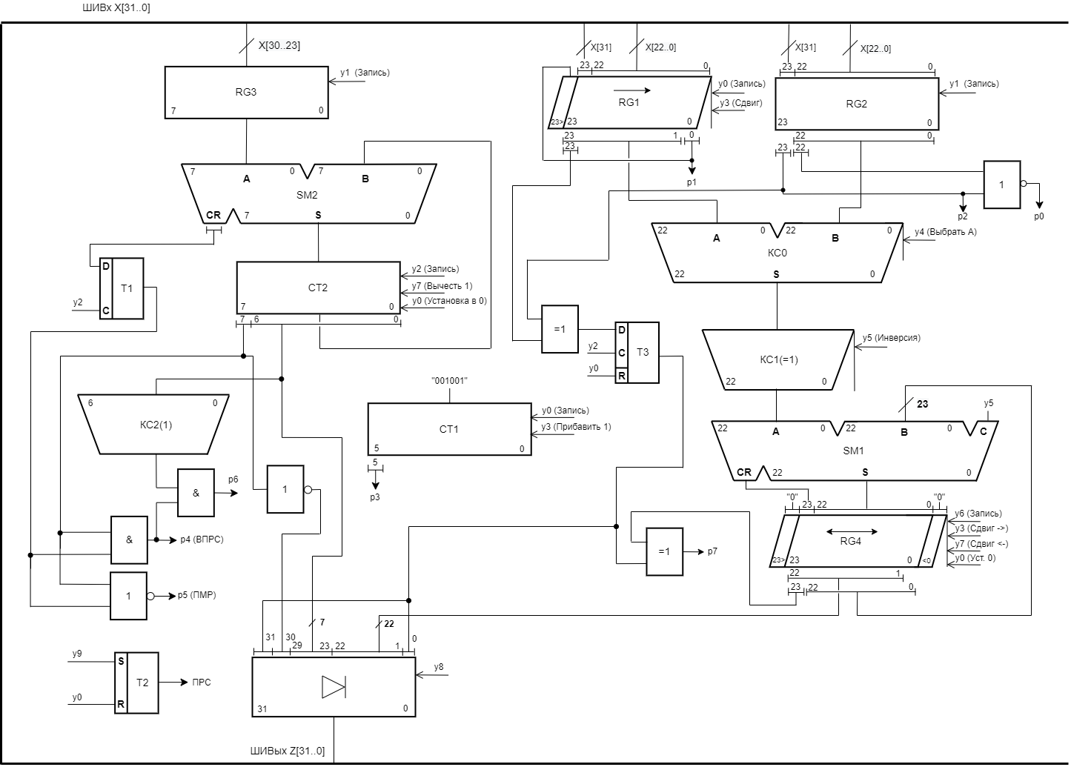Функциональная схема (ФС) ОА изображена на рисунке 2 и представлена в приложении А.

Рисунок 2 - Функциональная схема операционного автомата

# Разработка содержательной граф-схемы алгоритма

В первом такте производится проверка наличия на входной шине множимого (блок 1). При поступлении множимого, его мантисса со знаком заносится в RG1 и RG2, в RG3 заносится значение характеристики, RG4, CT2, T3 и Т2 обнуляются, в СТ1 заносится значение «001001» (блок 2).

Затем производится проверка на ноль мантиссы множимого (блок 3). Если Р1=1, то выполняется обнуление СТ2, RG4, Т4 (блок 10) и переход к блоку 25, иначе в СТ2 записывается значение выхода SM2, в T1 значение единицы переноса SM2 (блок 4). Производится проверка наличия на входной шине множителя (блок 5). При поступлении множителя, знак и мантисса заносятся в RG2, характеристика записывается в RG3 (блок 6). Производится проверка мантиссы на ноль (блок 7). Если P0=1, осуществляется переход к блоку 10, иначе в СТ1 заносится значение выхода сумматора SM2, в T1 значение единицы переноса SM2 (блок 8). Производится проверка на ПМР (блок 9). Если P5=1, то и переходим к блоку 10, иначе происходит проверка на ПРС (блок 11), если Р6=1 то Т2 устанавливаем в единицу (Блок 24), иначе начинается цикл умножения. Производится проверка младшего разряда регистра множителя RG1 (блок 12). Если Р1=0, то осуществляются сдвиги на 1 разряд вправо RG1 и RG4, а также увеличение значения СТ1 на единицу (блок 14), иначе в RG4 заносится результат суммы значений регистра множимого и регистра частичных сумм (блок 13) и осуществляется переход к блоку 14. Далее проверяется условие окончания цикла умножения (блок 15). Если Р3=0, то осуществляется переход к блоку 12, иначе заканчивается цикл умножения и проверяется необходимость коррекции множимым (блок 16). Если Р1=1, то выполняется коррекция множимым (блок 17) и переход к блоку 18 для проверки необходимости коррекции множителем. Если Р2=1 то выполняется коррекция множителем (блок 19). После проверяется необходимость нормализации результата если

P7 = 1 то выполняется нормализация (блок 21), после нормализации проверяется возникновение ПМР, если P5 = 1 то ПМР возникло и необходимо перейти к блоку 10, иначе перейти в состояние ожидания шины (блок 25). Если нормализация не потребовалась, то необходимо проверить наличие временного ПРС, если P5 = 1 то перейти к блоку 24, иначе перейти к блоку 25. После получения сигнала на выдачу результата (Z = 1, блок 25), выдать результат (блок 26).

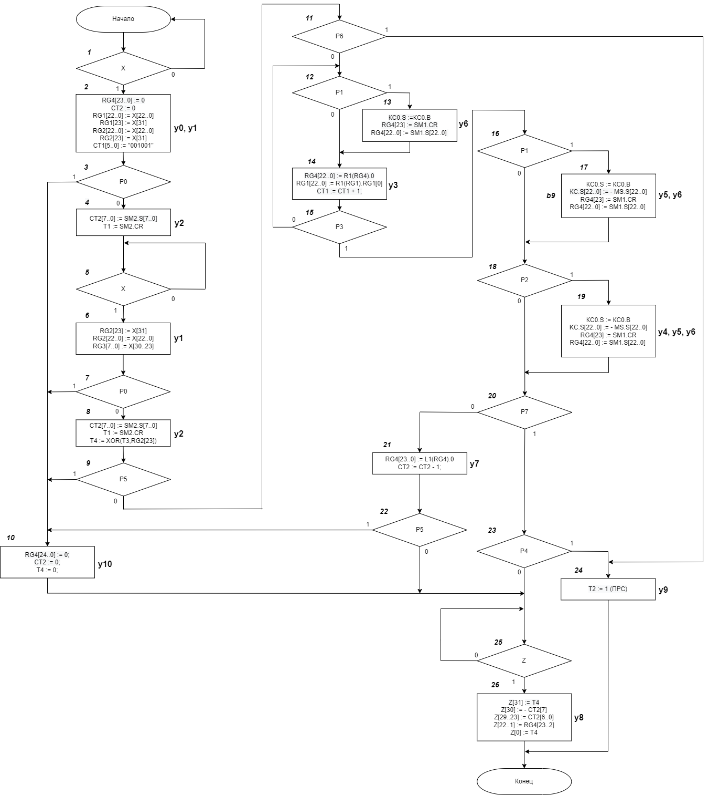 Содержательная граф–схема алгоритма представлена на рисунке 3 и в приложении Б.

Рисунок 3 – ГСА алгоритма умножения

# Разработка отмеченной граф-схемы алгоритма

Для разметки граф-схемы алгоритма каждой совокупности микроопераций, находящихся в операторных вершинах, ставятся в соответствие управляющие микрокоманды (МК) Y1…Yn. Эти МК являются выходными сигналами УА и обеспечивают выполнение требуемых действий в соответствии со списком микроопераций (МО) ОА. Совокупность МО для каждой операторной вершины образуют микрокоманды, список которых представлен в таблице 24. Каждой условной вершине содержательной ГСА ставится в соответствие один из входных сигналов управляющего автомата X1…Xm.

Таблица 24 – Список микрокоманд

|  |  |  |  |  |  |  |  |  |  |  |
| --- | --- | --- | --- | --- | --- | --- | --- | --- | --- | --- |
| Y0 | Y1 | Y2 | Y3 | Y4 | Y5 | Y6 | Y7 | Y8 | Y9 | Y10 |
| y0 | y1 | y2 | y3 | y4,y5,y6 | y5, y6 | y6 | y7 | y8 | y9 | y0, y1 |

Далее в полном соответствии с правилами разметки содержательной ГСА (см. ниже) строится отмеченная ГСА.

Предварительно в каждой условной вершине проставляются символы из множества входных сигналов УА – Х1, Х2, …, ХМ (таблица 25). Во всех операторных вершинах ГСА проставляют символы из множества выходных сигналов УА – У1, У2, …, УN (таблица 24). Удобно в каждой операторной вершине ГСА вслед за символом МК указать в скобках набор МО, образующих каждую МК.

Таблица 25 – Список входных сигналов для УА

|  |  |  |  |  |  |  |  |  |  |
| --- | --- | --- | --- | --- | --- | --- | --- | --- | --- |
| Х0 | Х1 | Х2 | Х3 | Х4 | Х5 | Х6 | Х7 | Х8 | Х9 |
| x | p0 | p1 | p2 | p3 | p4 | p5 | p6 | p7 | z |

Разметка ГСА в соответствии с моделью Мили, выполняется по следующим правилам:

1. Вход вершины, следующей за начальной, и вход конечной вершины отмечаются символом начального состояния автомата а0.

2. Входы всех вершин, следующих за операторными, отмечаются символами а1, …, аК.

3. Если вход вершины отмечается, то только одним символом.

4. Входы различных вершин за исключением конечной отмечаются различными символами.

Разметка ГСА в соответствии с моделью Мура, выполняется по следующим правилам:

1. Символом начального состояния автомата а0 отмечаются начальная и конечная вершины.

2. Различные операторные вершины отмечаются различными символами а1, …, аК.

Все операторные вершины должны быть отмечены, то есть каждой МК, отдельно представленной в ГСА ставится в соответствие отдельное состояние автомата Мура.

В логических вершинах ГСА, реализующих режим ожидания, существует возвратная дуга, когда один из выходов вершины подан на ее вход. На этой дуге необходимо вводить дополнительное фиктивное состояние автомата Мура.

Получается ГСА, размеченная для модели Мили символами a0..a8 , для модели Мура символами b0..b12.

Отмеченная граф–схема алгоритма представлена на рисунке 4 и в приложении В.

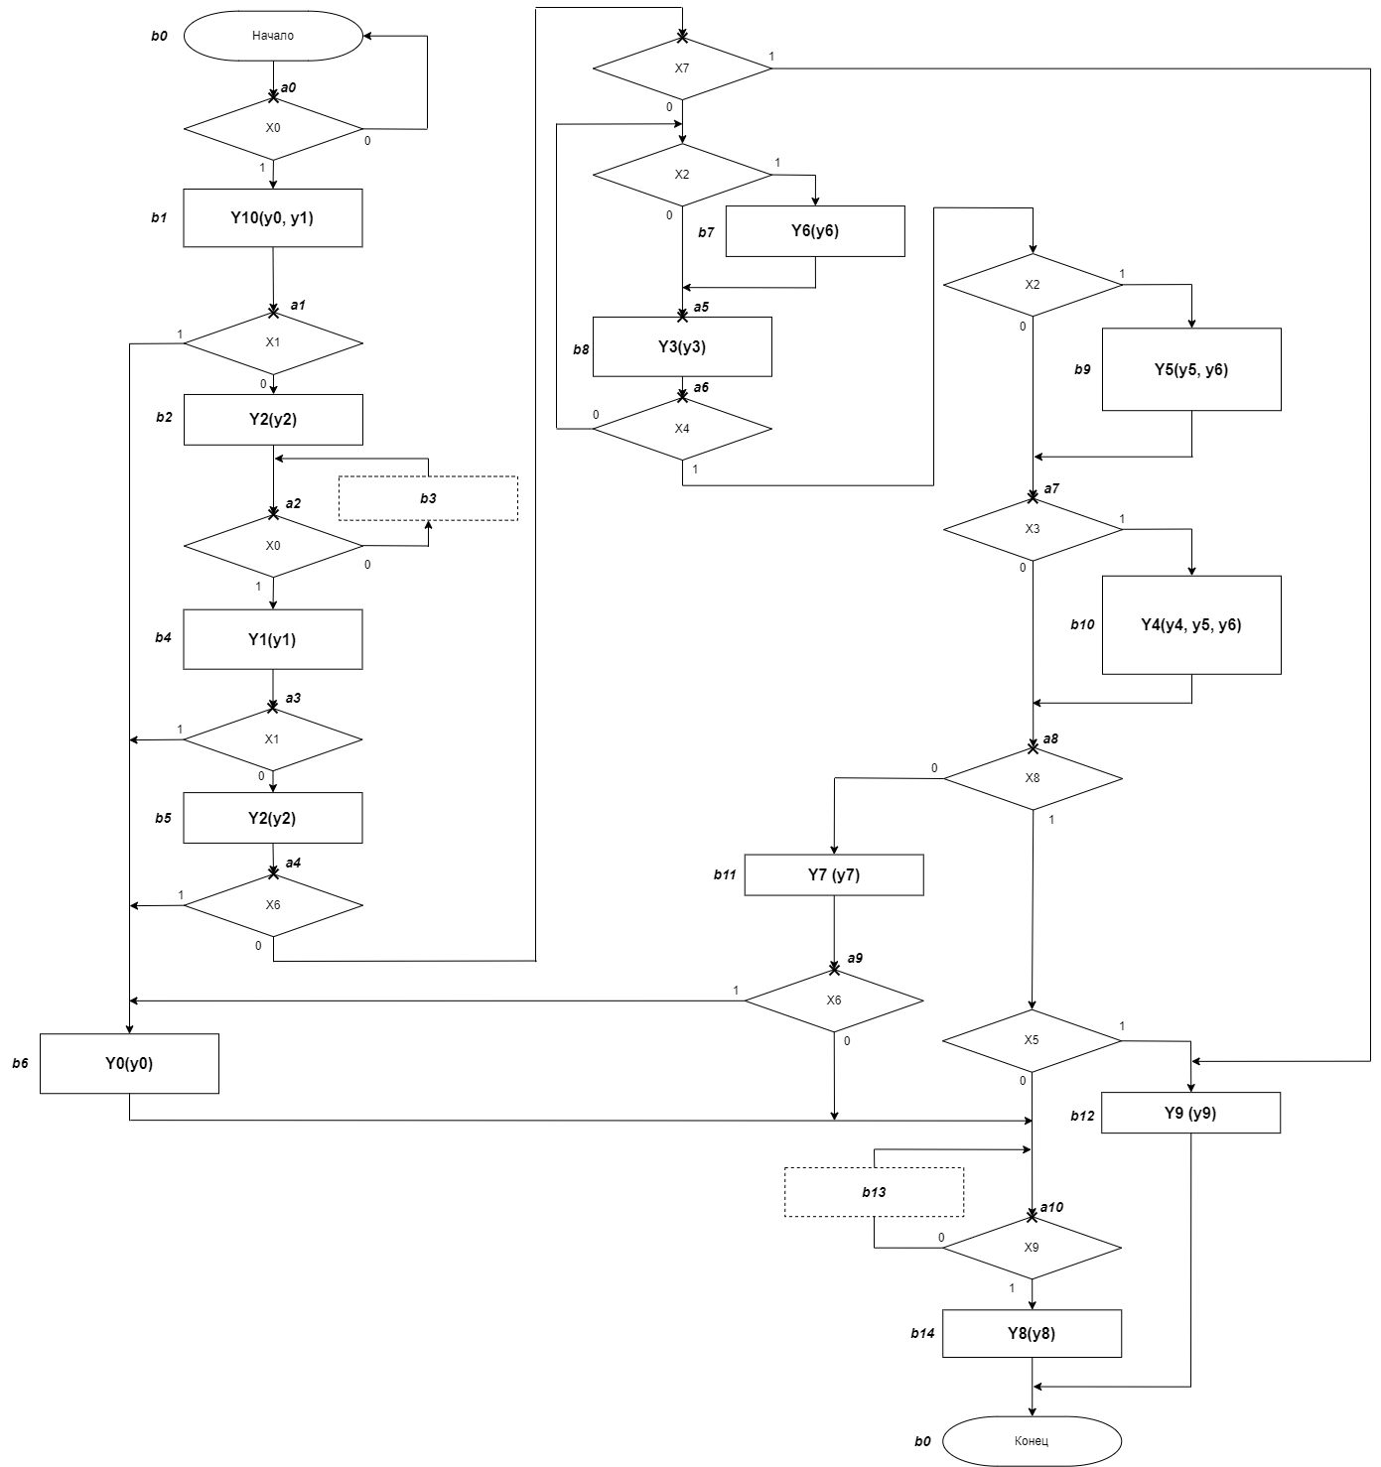

Рисунок 4 - Отмеченная ГСА для алгоритма умножения

# Построение графов автоматов моделей Мили и Мура

Граф автомата модели Мили имеет 11 вершин, соответствующих состояниям автомата а0…a10. Дуги его отмечены входными сигналами X0…X9, действующими на каждом переходе, и набором выходных сигналов y0…y9, вырабатываемых управляющим автоматом на данном переходе. Граф автомата модели Мили представлен на рисунке 5 и в приложении Г.

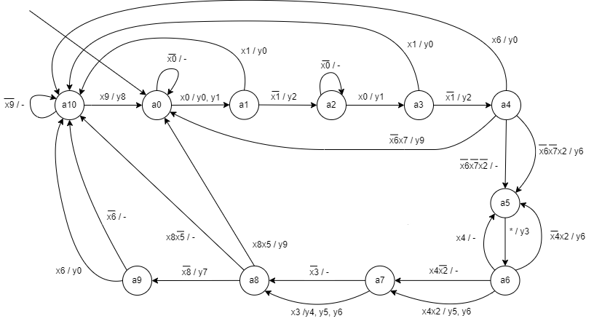

Рисунок 5 - Граф автомата модели Мили

Раскрытие пустых переходов позволяет нам сократить время работы автомата. Но в то же время влечет за собой увеличение аппаратурных затрат на реализацию нестандартных переходов.

Переход из а5 в а6 находится в цикле, раскрыв его мы сэкономим в среднем половину из 23 тактов (около 12), поэтому следует его раскрыть. Поскольку основным требованием курсового проекта является минимизация аппаратурных затрат при приемлемом быстродействии – остальные переходы раскрыты не будут, так как влекут за собой лишь незначительное уменьшение быстродействия (16% в худшем случае, 7% в лучшем случае) но увеличивают аппаратурные затраты. Минимизированный граф автомата модели Мили представлен на рисунке 6 и в приложении Д.

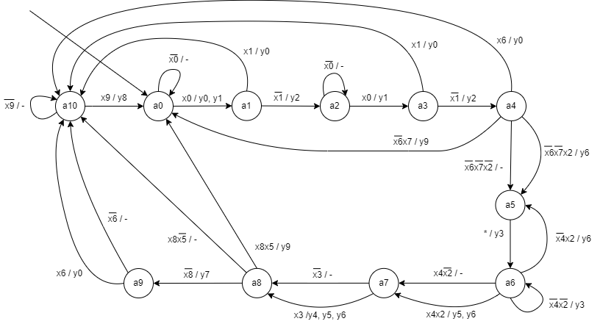

Рисунок 6 – Минимизированный граф автомата модели Мили

Граф автомата Мура имеет 15 вершин, соответствующих состояниям автомата b0…b14. Каждое состояние определяет наборы выходных сигналов y0…y9 управляющего автомата, а дуги графа отмечены входными сигналами X0…X9, действующими на данном переходе. Граф автомата модели Мура представлен на рисунке 7 и в приложении Е.

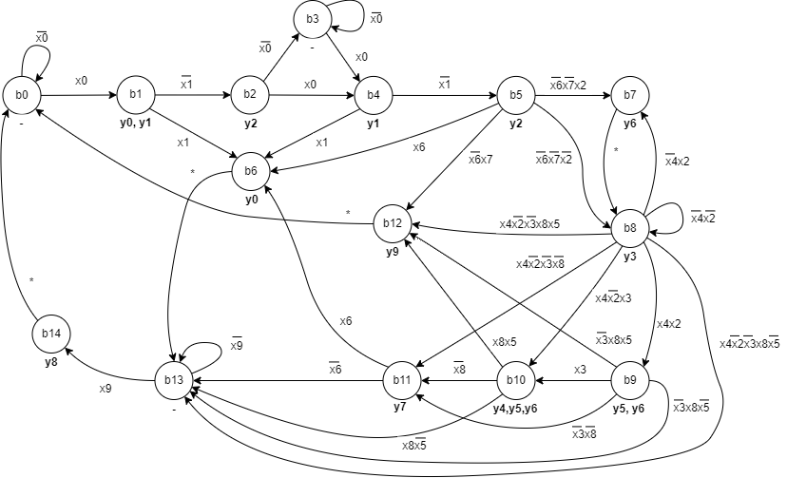

Рисунок 7 - Граф автомата модели Мура

Основываясь на том виде, который принимает граф Мили (большое количество последовательных переходов и незначительное число нестандартных), можно сделать вывод, что при использовании соседнего кодирования, счетчика и дешифратора есть вероятность построения варианта УУ, близкого к оптимальному. Но для более точной оценки необходим более детальный анализ. А именно, сравнение схем УУ, построенных на D-триггерах с дешифратором с использованием эвристического кодирования, на RS-триггерах с дешифратором с использованием соседнего кодирования и на счетчике с дешифратором.

При использовании D–триггеров в качестве ЭП при переходе из одного состояния в другое сигналы возбуждения должны быть поданы только на те триггеры, которые в коде состояния содержат единицу. Отсюда следует, что для получения комбинационной схемы меньшей сложности следует использовать следующий метод кодирования: чем больше переходов в какое–либо состояние, тем меньше единиц должен содержать код этого состояния.

Для RS–триггеров лучше использовать соседнее кодирование, так как именно этот способ минимизирует число переключений ЭП. Если соседнее кодирование невозможно, то применяется эвристический метод кодирования состояний.

При использовании счетчика в качестве элемента памяти необходимо придерживаться последовательного кодирования.

Основываясь на том виде, который принимает граф автомата модели Мили можно предположить, что кодирование с использованием счетчика или D – триггера будет наиболее эффективным.

# Синтез управляющего автомата на различных элементах памяти

## Кодирование внутренних состояний для модели Мили на D – триггерах

Для кодирования 11 состояний a0...a10 графа автомата по модели Мили минимально необходимо четыре элемента памяти. С учетом особенностей работы D–триггера для кодирования состояний применяется эвристический метод. Он состоит в следующем:

* Каждому состоянию ai ставится в соответствие целое число Ni, равное числу переходов в данное состояние;
* Числа Ni сортируются в порядке убывания;
* Состоянию, соответствующему первому Ni после сортировки, то есть наибольшему из Ni, присваивается код, состоящий только из нулей;
* Следующему состоянию в порядке убывания Ni присваивается незанятый код, содержащий наименьшее количество единиц. Данный пункт повторяется до тех пор, пока все состояния не будут закодированы.

Кодирование состояний для модели Мили на D–триггерах представлено в таблице 26.

|  |  |  |  |  |  |  |  |  |  |  |  |
| --- | --- | --- | --- | --- | --- | --- | --- | --- | --- | --- | --- |
| Исходное  состояние | a0 | a1 | a2 | a3 | a4 | a5 | a6 | a7 | a8 | a9 | a10 |
| Состояния перехода | a0  a4  a8  a10 | a0 | a1  a2 | a2 | a3 | a4  a6 | a5  a6 | a6 | a7 | a8 | a1  a3  a4  a8  a9  a10 |
| Число переходов | 4 | 1 | 2 | 1 | 1 | 2 | 2 | 1 | 1 | 1 | 6 |
| Код состояния | 0001 | 0011 | 0010 | 0110 | 1100 | 0100 | 1000 | 1010 | 1001 | 0101 | 0000 |

Таблица 26 - Коды состояний для модели Мили на D–триггерах

Далее составляется прямая структурная таблица переходов и выходов автомата по модели Мили, результаты которой представлены в таблице 27, и формируются логические выражения для функций возбуждения.

|  |  |  |  |  |  |  |
| --- | --- | --- | --- | --- | --- | --- |
| Исходное состояние  am | Код  am | Состояние перехода as | Выходные сигналы | Код  as | Входной  сигнал | Функции возбуждения |
| a0 | 0001 | a0  a1 | -  y0, y1 | 0001  0011 | ¬x0  x0 | D0  D1D0 |
| a1 | 0011 | a2  a10 | y2  y0 | 0010  0000 | ¬x1  x1 | D1  - |
| a2 | 0010 | a2  a3 | -  y1 | 0010  0110 | ¬x0  x0 | D1  D3D1 |
| a3 | 0110 | a4  a10 | y2  y0 | 1100  0000 | ¬x1  x1 | D3D2  - |
| a4 | 1100 | a0  a5  a5  a10 | y9  y6  -  y0 | 0001  0100  0100  0000 | x6  ¬x6¬x7x2  ¬x6¬x7¬x2  ¬x6x7 | D0  D2  D2  - |
| a5 | 0100 | a6 | y3 | 1000 | ~ | D3 |
| a6 | 1000 | a5  a6  a7  a7 | y6  y3  y5, y6  - | 0100  1000  10101010 | ¬x4x2  ¬x4¬x2  x4x2  x4¬x2 | D2  D3  D3D1  D3D1 |
| a7 | 1010 | a8  a8 | y4, y5, y6  - | 10011001 | x3  ¬x3 | D3D0  D3D0 |
| a8 | 1001 | a0  a9  a10 | y9  y7  - | 0001  01010000 | x8x5  ¬x8  x8¬x5 | D0  D2D0  - |
| a9 | 0101 | a10  a10 | y0  - | 0000  0000 | x7  ¬x7 | -  - |
| a10 | 0000 | a10  a0 | -  y8 | 0000  0001 | ¬x9  x9 | -  D0 |

Таблица 27 – прямая структурная таблица переходов и выходов автомата по модели Мили.

Логические выражения для каждой функции возбуждения D–триггера получают по таблице, как конъюнкции соответствующих исходных состояний am и входных сигналов, которые объединены знаками дизъюнкции для всех строк, содержащих данную функцию возбуждения:

D0 = a0¬x0 V a0x0 V a4x6 V a7x3 V a7¬x3 V a8¬x8 V a8x8x5 V a10x9

D1 = a0x0 V a1¬x1 V a2¬x0 V a2x0 V a6x4x2 V a6x4¬x2

D2 = a3¬x1 V a4¬x6¬x7x2 V a4¬x6¬x7¬x2 V a6¬x4x2 V a8¬x8

D3 = a2x0 V a3¬x1 V a5 V a6¬x4¬x2 V a6x4x2 V a6x4¬x2 V a7x3 V a7¬x3

Аналогично составляются логические выражения для функций выходов:

y0 = a0x0 V a1x1 V a3x1 V a4x7 V a9x7 V a7¬x3 V a7x3

y1 = a0x0 V a2x0

y2 = a1¬x1 V a3¬x1

y3 = a5 V a6¬x4¬x2

y4 = a7x3

y5 = a6x4x2 V a8x3

y6 = a5¬x6¬x7x2 V a6¬x4x2 V a6x4x2 V a7x3

y7 = a8¬x8

y8 = a10x9

y9 = a4x6 V a8x8x5

Выделяем общие части:

c0 = a0x0 (2) 2

c1 = a4x6 (2) 4

с2 = a7x3 (2) 6

с3 = a7¬x3 (2) 8

с4 = a8¬x8 (2) 10

c5 = a8x8x5 (3) 13

c6 = a10x9 (2) 15

c7 = a1¬x1 (2) 17

c8 = a2x0 (2) 19

c9 = a6x4 (2) 21

f0 = с9x2 (2) 23

f1 = a3¬x1 (2) 25

f2 = a4¬x6 (2) 27

f3 = f2¬x7 (2) 29

f4 = f3x2 (2) 31

f5 = a6¬x4 (2) 33

f6 = f5x2 (2) 35

f7 = f5¬x2 (2) 37

f8 = a5 V f7 (2) 39

f9 = с1 V с5 (2) 41

k0 = с0 V с8 (2) 43

k1 = f4 V f6 (2) 45

k2 = с9¬x2 (2) 47

k3 = c2 V c3 (2) 49

После выделения общих частей в логических выражениях и некоторого их упрощения получаем логические уравнения для построения функциональной схемы управляющего автомата:

D0 = a0¬x0 V с0 V f9 V k3 V с4 V с6 49 + 6 + 2 = 57

D1 = k0 V с7 V a2¬x0 V f0 V k2 57 + 5 + 2 = 64

D2 = f1 V k1 V f3¬x2 V с4 64 + 4 + 2 = 70

D3 = с8 V f1 V f8 V f0 V k2 V k3 70 + 6 = 76

y0 = с0 V a1x1 V a3x1 V f2x7 V a9x7 V k3 76 + 6 + 2 + 2 + 2 + 2 = 90

y1 = k0 90

y2 = с7 V f1 (2) 92

y3 = f8 92

y4 = с2 92

y5 = f0 V a8x3 92 + 2 + 2 = 96

y6 = k1 V f0 V с2 96 + 3 = 99

y7 = с4

y8 = с6

y9 = f9

Инверторы (ИНВ): ¬x0 ¬x1 ¬x2 ¬x3 ¬x4 ¬x7 ¬x8 (7)

Цена комбинационной схемы по Квайну автомата по модели Мили при использовании графа, построенного на основе ГСА с использованием в качестве элементов памяти 4 D–триггеров:

∑ = КС + ИНВ + ЭП + НУ + ДШ = 99+7+16+0+4 = 126

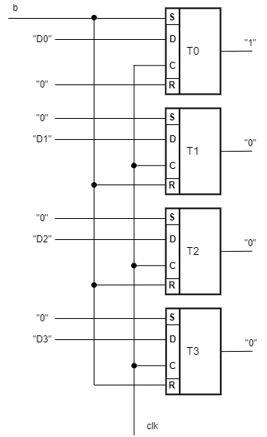Схема начальной установки (НУ) для D–триггеров в качестве ЭП приведена на рисунке 8, где D0, D1, D2, D3 – функции возбуждения соответствующих ЭП.

Рисунок 8 - Схема формирования начальной установки на D–триггерах

## Кодирование внутренних состояний для модели Мили на RS – триггерах

Для кодирования 9 состояний автомата Мили, представленного в приложении Г, на RS–триггерах так же потребуется 4 триггера. Наиболее оптимальным способом кодирования для RS–триггеров является соседнее кодирование. Данный граф не получится полностью закодировать по принципу соседнего кодирования, так как в нем присутствуют циклы с нечетным числом вершин. Следовательно, для минимизации числа переключений триггеров при переходе из одного состояния в другое необходимо применить эвристический метод кодирования. Данный метод минимизирует суммарное число переключений элементов памяти на всех переходах автомата. Уменьшение числа переключений триггеров приводит к уменьшению количества единиц соответствующих функций возбуждения, что однозначно приводит к упрощению комбинационной схемы автомата.

Произведем кодирование состояний автомата эвристическим методом кодирования:

1. Строим матрицу, состоящую из различных пар номеров таких, что в автомате S есть переход abk -> alk

М =

1. Закодируем состояние первой строки: kb1 = 00..00; kl1 = 00..01
2. Вычеркиваем из матрицы М первую строку. Получим матрицу М’
3. В начальной (верхней) строке матрицы М’ один элемент уже закодирован. Выберем незакодированный элемент первой строки матрицы и обозначим его – q
4. Построим матрицу Мq, выбрав из M’ все строки, содержащие элемент q
5. Пусть множество Bq = {q1, … , qF} – множество всех элементов матрицы Мq, которые уже закодированы. Для каждого кода kq найдем множество кодов С1q, соседних с кодом kq и еще не занятых для кодирования состояний автомата. Построим множество всех возможных кодов, соседних с kq и еще незакодированных:

D1q = 1q

Если нет ни одного множества с незакодированными элементами, то количество разрядов для кодирования (кол-во ЭП) выбрано неправильно

1. Находим Wgf = |kqi ⊕ kqf| - кодовое расстояние для пар переходов («сколько триггеров переключается»)
2. Находим сумму всех кодовых расстояний Wg = gf
3. Выбираем код для состояния, у которого сумма кодовых расстояний Wg – минимальна
4. Из матрицы М’ вычеркиваем строки, в которых оба элемента закодированы, получаем матрицу М’’, если матрица М’’ – пустая, переходим к пункту 11, иначе 4.
5. Вычисляем W = ms , сумму всех кодовых расстояний. Оценкой качества кодирования рассмотренного алгоритма может служить число К, где p – число переходов данного автомата. Чем меньше К, тем ближе полученное кодирование к соседнему: K =

Эксперименты показали, что К при хорошем кодировании лежит в пределах 1.4 ≤ К ≤ 2.1

Выпишем матрицу Т – матрицу всех возможных переходов автомата.

1) Составим матрицу *|T|* пар переходов.

|  |  |  |
| --- | --- | --- |
| 0 | 1 | 7 |
| 1 | 2 | 5 |
| 1 | 10 | 7 |
| 2 | 3 | 5 |
| 3 | 4 | 7 |
| 3 | 10 | 9 |
| 4 | 0 | 8 |
| 4 | 5 | 6 |
| 4 | 10 | 10 |
| 5 | 6 | 5 |
| 6 | 5 | 5 |
| 6 | 7 | 5 |
| 7 | 8 | 6 |
| 8 | 0 | 8 |
| 8 | 9 | 6 |
| 8 | 10 | 10 |
| 9 | 10 | 8 |
| 10 | 0 | 10 |

2) Упорядочим строки матрицы |𝑇|, для чего строим матрицу |𝑀|

|  |  |  |
| --- | --- | --- |
| 10 | 0 |  |
| 8 | 10 |  |  |
| 4 | 10 |  |
| 3 | 10 |  |
| 4 | 0 |  |
| 8 | 0 |  |
| 9 | 10 |  |
| 0 | 1 |  |
| 1 | 10 |  |
| 3 | 4 |  |
| 8 | 9 |  |
| 7 | 8 |  |
| 4 | 5 |  |
| 5 | 6 |  |
| 6 | 5 |  |
| 6 | 7 |  |
| 1 | 2 |  |
| 2 | 3 |  |

|T|=

*|M|=*

3) Закодируем первые 2 состояния:

**𝑎10=1000; 𝑎0=0000**

**a8 = 1100**

**a4 = 0001**

**a3 = 1001**

**a9 = 0100**

**a1 = 0010**

**a7 = 1110**

**a5 = 0011**

**a6 = 0111**

**a2 = 1010**

Эффективность кодирования: 𝑘 = 32/26 = 1,26;

Получившиеся коды состояний представлены в таблице 28.

Таблица 28 - Коды состояний для модели Мили на RS–триггерах

|  |  |  |  |  |  |  |  |  |  |  |
| --- | --- | --- | --- | --- | --- | --- | --- | --- | --- | --- |
| а0 | а1 | а2 | а3 | а4 | а5 | а6 | а7 | а8 | a9 | a10 |
| 0000 | 0010 | 1010 | 1001 | 0001 | 0011 | 0111 | 1101 | 1100 | 0100 | 1000 |

Далее составляется прямая структурная таблица переходов и выходов автомата модели Мили, представленная в таблице 29, и по известному правилу формируются логические выражения для функций возбуждения. Прямая структурная таблица переходов и выходов автомата модели Мили на RS–триггерах.

Таблица 29 - Прямая структурная таблица переходов и выходов автомата модели Мили на RS– триггерах

|  |  |  |  |  |  |  |
| --- | --- | --- | --- | --- | --- | --- |
| Исходное состояние  am | Код  am | Состояние перехода as | Выходные сигналы | Код  as | Входной  сигнал | Функции возбуждения |
| a0 | 0000 | a0  a1 | -  y0, y1 | 00000010 | ¬x0  x0 | -  S1 |
| a1 | 0010 | a2  a10 | y2  y0 | 10101000 | ¬x1  x1 | S3  S3R1 |
| a2 | 1010 | a2  a3 | -  y1 | 10101001 | ¬x0  x0 | -  R1S0 |
| a3 | 1001 | a4  a10 | y2  y0 | 00011000 | ¬x1  x1 | R3  R0 |
| a4 | 0001 | a0  a5  a5  a10 | y9  y6  -  y0 | 00000011  00111000 | x6  ¬x6¬x7x2  ¬x6¬x7¬x2  ¬x6x7 | R0  S1  S1  R0S3 |
| a5 | 0011 | a6 | y3 | 0111 | * | S2 |
| a6 | 0111 | a5  a6  a7  a7 | y6  y3  y5, y6  - | 00110111  11011101 | ¬x4x2  ¬x4¬x2  x4x2  x4¬x2 | R2  -  R1S3  R1S3 |
| a7 | 1101 | a8  a8 | y4, y5, y6  - | 11001100 | x3  ¬x3 | R0  R0 |
| a8 | 1100 | a0  a9  a10 | y9  y7  - | 0000  01001000 | x8x5  ¬x8  x8¬x5 | R3R2  R3  R2 |
| a9 | 0100 | a10  a10 | y0  - | 10001000 | x7  ¬x7 | S3R2  S3R2 |
| a10 | 1000 | a10  a0 | -  y8 | 10000000 | ¬x9  x9 | -  R3 |

Логические выражения для каждой функции возбуждения RS–триггера получают по таблице, как конъюнкции соответствующих исходных состояний am и входных сигналов, которые объединены знаками дизъюнкции для всех строк, содержащих данную функцию возбуждения:

R0 = a2¬x0 V a4x6 V a4¬x6x7 V a7

R1 = a1x1 V a2x0 V a6x4x2 V a6x4¬x2

R2 = a6¬x4x2 V a8x8x5 V a8x8¬x5 V a9

R3 = a3¬x1 V a8x8x5 V a8¬x8 V a10x9

S0 = a2x0

S1 = a0x0 V a4¬x6¬x7x2 V a4¬x6¬x7¬x2

S2 = a5

S3 = a1 V a4¬x6x7 V a6x4 V a9

Аналогично составляются логические выражения для функций выходов:

y0 = a0x0 V a1x1 V a3x1 V a4x7 V a9x7 V a7¬x3 V a7x3

y1 = a0x0 V a2x0

y2 = a1¬x1 V a3¬x1

y3 = a5 V a6¬x4¬x2

y4 = a7x3

y5 = a6x4x2 V a8x3

y6 = a5¬x6¬x7x2 V a6¬x4x2 V a6x4x2 V a7x3

y7 = a8¬x8

y8 = a10x9

y9 = a4x6 V a8x8x5

Выделяем общие части:

c0 = a4x6 (2) 2

с1 = a4¬x6 (2) 4

с2 = с1x7 (2) 6

с3 = a1x1 (2) 8

с4 = a2x0 (2) 10

с5 = a6x4 (2) 12

с6 = с5x2 (2) 14

с7 = a6¬x4 (2) 16

с8 = a8x8 (2) 18

с9 = с8x5 (2) 20

f0 = a0x0 (2) 22

f1 = a10x9 (2) 24

f2 = с7x2 (2) 26

После выделения общих частей в логических выражениях и некоторого их упрощения, получаем логические уравнения для построения функциональной схемы управляющего автомата.

R0 = a2¬x0 V с0 V с2 V a7 26 + 4 + 2 = 32

R1 = с3 V с4 V с6 V с5¬x2 32 + 4 + 2 = 38

R2 = f2 V с9 V с8¬x5 V a9 38 + 4 + 2 = 44

R3 = a3¬x1 V с9 V a8¬x8 V f1 44 + 4 + 2 + 2 = 52

S0 = с4

S1 = f0 V с1¬x7 52 + 2 + 2 = 56

S2 = a5

S3 = a1 V с2 V с5 V a9 56 + 4 = 60

y0 = f0 V с3 V a3x1 V a4x7 V a9x7 V a7 60 + 6 + 2 + 2 + 2 = 72

y1 = f0 V с4 72 + 2 =74

y2 = a1¬x1 V a3¬x1 74 + 2 + 2 + 2 = 80

y3 = a5 V с7¬x2 80 + 2 + 2 = 84

y4 = a7x3 84 + 2 = 86

y5 = с6 V a8x3 86 + 2 + 2 = 90

y6 = a5¬x6¬x7x2 V f2 V с6 V a7x3 86 + 4 + 4 + 2 =96

y7 = a8¬x8 96 + 2 = 98

y8 = f1

y9 = с0 V с9 98 + 2 = 100

Инверторы (ИНВ): ¬x1¬x2¬x5¬x6¬x7¬x8 (6)

Цена комбинационной схемы по Квайну автомата по модели Мили при использовании графа, построенного на основе ГСА с использованием в качестве элементов памяти 4 RS –триггера:

∑ = КС + ИНВ + ЭП + НУ + ДШ =100+6+12+17+4 = 139;

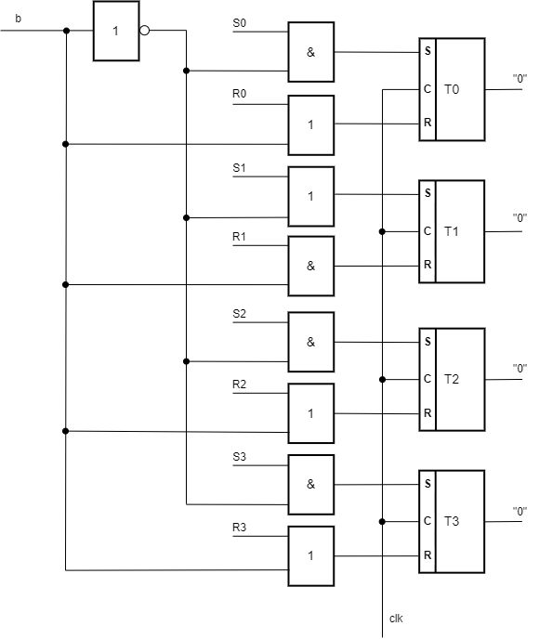Схема начальной установки для RS–триггеров в качестве ЭП приведена на рисунке 9, где S0, R0, S1, R1, S2, R2, S3, R3 – функции возбуждения соответствующих ЭП, а b – сигнал начальной установки.

Рисунок 9 – Схема начальной установки для RS-триггеров

## Кодирование внутренних состояний для модели Мили на счетчике

При кодировании состояний на счетчике необходимо стараться закодировать состояния таким образом, чтобы код состояния, отличающегося от предыдущего порядковым номером на единицу, был больше или меньше на единицу, так как счетчик имеет входные управляющие сигналы «+1», «–1», «R». Если при кодировании возникает ситуация, когда происходит переход в состояние отличное от предыдущего состояния более чем на единицу, необходимо заносить нестандартное состояние сразу же на элементы памяти счетчика. Для кодирования 11 состояний автомата по модели Мили потребуется 4–х разрядный счетчик. Получившиеся коды состояний представлены в таблице 30.

Таблица 30 - Коды состояний для модели Мили на счетчике

|  |  |  |  |  |  |  |  |  |  |  |
| --- | --- | --- | --- | --- | --- | --- | --- | --- | --- | --- |
| a0 | a1 | a2 | a3 | a4 | a5 | a6 | a7 | a8 | a9 | a10 |
| 0000 | 0001 | 0010 | 0011 | 0100 | 0101 | 0110 | 0111 | 1000 | 1001 | 1001 |

Далее составляется прямая структурная таблица переходов и выходов автомата Мили на счетчике, результаты которой представлены в таблице 31, и по известному правилу формируются логические выражения для функций возбуждения.

Таблица 31 - Прямая структурная таблица переходов и выходов автомата модели Мили на счетчике

|  |  |  |  |  |  |  |
| --- | --- | --- | --- | --- | --- | --- |
| Исходное состояние  am | Код  am | Состояние перехода as | Выходные сигналы | Код  as | Входной  сигнал | Функции возбуждения |
| a0 | 0000 | a0  a1 | -  y0, y1 | 0000  0001 | ¬x0  x0 | -  +1 |
| a1 | 0001 | a2  a10 | y2  y0 | 0010  1010 | ¬x1  x1 | +1  W D1 D3 |
| a2 | 0010 | a2  a3 | -  y1 | 0010  0011 | ¬x0  x0 | -  +1 |
| a3 | 0011 | a4  a10 | y2  y0 | 0100  1010 | ¬x1  x1 | +1  - |
| a4 | 0100 | a0  a5  a5  a10 | y9  y6  -  y0 | 0000  0101  0101  1010 | x6  ¬x6¬x7x2  ¬x6¬x7¬x2  ¬x6x7 | R  +1  +1  W D1 D3 |
| a5 | 0101 | a6 | y3 | 0110 | * | +1 |
| a6 | 0110 | a5  a6  a7  a7 | y6  y3  y5, y6  - | 0101  0110  01110111 | ¬x4x2  ¬x4¬x2  x4x2  x4¬x2 | -1  -  +1  +1 |
| a7 | 0111 | a8  a8 | y4, y5, y6  - | 10001000 | x3  ¬x3 | +1  +1 |
| a8 | 1000 | a0  a9  a10 | y9  y7  - | 0000  10011010 | x8x5  ¬x8  x8¬x5 | R  +1  W D1 D3 |
| a9 | 1001 | a10  a10 | y0  - | 1010  1010 | x7  ¬x7 | +1  +1 |
| a10 | 1010 | a10  a0 | -  y8 | 1010  0000 | ¬x9  x9 | -  R |

Логические выражения для каждой функции возбуждения получаются по таблице, как конъюнкции соответствующих исходных состояний 𝑎𝑚 и входных сигналов, которые объединены знаками дизъюнкции для всех строк, содержащих данную функцию возбуждения.

+1 = a0x0 V a1¬x1 V a2x0 V a3¬x1 V a4¬x6¬x7 V a5 V a6x4 V a7 V a8¬x8 V a9

-1 = a6¬x4x2

W = a1x1 V a4¬x6x7 V a8x8¬x5

R = a4x6 V a8x8x5 V a10x9

D1 = a1x1 V a4¬x6x7 V a8x8¬x5

D3 = a1x1 V a4¬x6x7 V a8x8¬x5

Аналогично составляются логические выражения для функций выходов:

y0 = a0x0 V a1x1 V a3x1 V a4x7 V a9x7

y1 = a0x0 V a2x0

y2 = a1¬x1 V a3¬x1

y3 = a5 V a6¬x4¬x2

y4 = a7x3

y5 = a6x4x2 V a8x3

y6 = a5¬x6¬x7x2 V a6¬x4x2 V a6x4x2 V a7x3

y7 = a8¬x8

y8 = a10x9

y9 = a4x6 V a8x8x5

Выделяем общие части:

c0 = a0x0 (2) 2

c1 = a1¬x1 (2) 4

c2 = a2x0 (2) 6

c3 = a3¬x1 (2) 8

c4 = a4¬x6 (2) 10

c5 = a6x4 (2) 12

c6 = a8¬x8 (2) 14

c7 = a6¬x4 (2) 16

c8 = a1x1 (2) 18

c9 = a10x9 (2) 20

f0 = a8x8 (2) 22

f1 = c5x2 (2) 24

f2 = a4x6 (2) 26

f3 = f0x5 (2) 28

f4 = c7x2 (2) 30

f5 = a7x3 (2) 32

f6 = c0 V c2 (2) 34

f7 = c1 V c3 (2) 36

f8 = c4¬x7 (2) 38

f9 = f2 V f3 (2) 40

После выделения общих частей в логических выражениях, получаем логические уравнения для построения функциональной схемы управляющего автомата.

+1 = f6 V f7 V f8 V a5 V c5 V a7 V c6 V a9 40 + 8 = 48

-1 = f4

W = c8 V c4x7 V f0¬x5 48 + 3 + 2 + 2 = 55

R = f9 V c9 55 + 2 = 57

D1 = W

D3 = W

y0 = c0 V c8 V a3x1 V a4x7 V a9x7 57 + 5 + 2 + 2 + 2 = 68

y1 = f6

y2 = f7

y3 = a5 V c7¬x2 68 + 2 + 2 = 72

y4 = f5

y5 = f1 V a8x3 72 + 2 + 2 = 76

y6 = f8x2 V f4 V f1 V f5 76 + 4 + 2 = 82

y7 = c6

y8 = c9

y9 = f9

Инверторы (ИНВ): ¬x1¬x2¬x4¬x5¬x6¬x7¬x8 (7)

Цена комбинационной схемы по Квайну автомата по модели Мили при использовании графа, построенного на основе ГСА с использованием в качестве элемента памяти 4–х разрядного счетчика:

∑ = КС + ИНВ + ЭП + НУ + ДШ = 82+7+8+2+4=103;

Схема начальной установки для счетчика в качестве ЭП приведена на рисунке 10, где b – сигнал начальной установки.

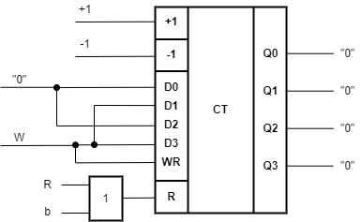

Рисунок 10 - Схема формирования начальной установки на счетчике

# Кодирование внутренних состояний для модели Мура

## Кодирование внутренних состояний для модели Мура на D – триггерах

Для кодирования 13 состояний (b0…b12) графа автомата Мура, представленного в приложении Д, минимально необходимо четыре элемента памяти. С учетом особенностей работы D–триггера для кодирования состояний применяется эвристический метод. Он состоит в следующем:

* Каждому состоянию bi ставится в соответствие целое число Ni, равное числу переходов в данное состояние;
* Числа Ni сортируются в порядке убывания;
* Состоянию, соответствующему первому Ni после сортировки, то есть наибольшему из Ni, присваивается код, состоящий только из нулей;
* Следующему состоянию в порядке убывания Ni присваивается незанятый код, содержащий наименьшее количество единиц. Данный пункт повторяется до тех пор, пока все состояния не будут закодированы.

|  |  |  |  |  |  |  |  |  |
| --- | --- | --- | --- | --- | --- | --- | --- | --- |
| Исходное  состояние | b0 | b1 | b2 | b3 | b4 | b5 | b6 | b7 |
| Состояния перехода | b0  b12  b14  b | b0 | b1 | b2  b3 | b2  b3 | b4 | b1  b4  b5  b11 | b5  b8 |
| Число переходов | 4 | 1 | 1 | 2 | 2 | 1 | 4 | 2 |
| Код состояния | 0100 | 0110 | 0111 | 0011 | 0101 | 1011 | 0010 | 1100 |
| Исходное  состояние | b8 | b9 | b10 | b11 | b12 | b13 | b14 |  |
| Состояния перехода | b5  b7  b8 | b8 | b9  b8 | b8  b10  b9 | b5  b8  b9  b10 | b6  b8  b9  b10  b11  b13 | b13 |
| Число переходов | 3 | 1 | 2 | 3 | 4 | 6 | 1 |
| Код состояния | 1000 | 1101 | 1010 | 1001 | 0001 | 0000 | 1110 |

Кодирование состояний для модели Мура на D–триггерах представлено в таблице 32.

Таблица 32 - Коды состояний для модели Мура на D–триггерах

Далее составляется прямая структурная таблица переходов и выходов автомата модели Мура на D–триггерах, результаты которой представлены в таблице 33 и формируются логические выражения для функций возбуждения.

Таблица 33 - Прямая структурная таблица переходов и выходов модели Мура на D–триггерах

|  |  |  |  |  |  |  |
| --- | --- | --- | --- | --- | --- | --- |
| Исходное состояние  bm | Выходные сигналы | Код  bm | Состояние перехода bs | Код  bs | Входной сигнал | Функции возбуждения |
| b0 | ~ | 0100 | b1  b0 | 0110  0100 | X0  ¬X0 | D2D1  D2 |
| b1 | y0y1 | 0110 | b6  b2 | 0010  0111 | x1  ¬x1 | D1  D2D1D0 |
| b2 | y2 | 0111 | b3  b4 | 0011  0101 | X0  ¬X0 | D1D0  D2D0 |
| b3 | ~ | 0011 | b3  b4 | 0011  0101 | X0  ¬X0 | D1D0  D2D0 |
| b4 | y1 | 0101 | b6  b5 | 0010  1011 | x1  ¬x1 | D1  D3D1D0 |
| b5 | y2 | 1011 | b6  b12  b7  b8 | 0010  0001  1100  1000 | x7  ¬x7x8  ¬x7¬x8x5  ¬x7¬x8¬x5 | D1  D0  D3D2  D3 |
| b6 | y0 | 0010 | b13 | 0000 | - | - |
| b7 | y6 | 1100 | b8 | 1000 | - | D3 |
| b8 | y3 | 1000 | b7  b8  b12  b11  b10  b9  b13 | 1100  1000  0001  1001  1010  1101  0000 | ¬x4x5  ¬x4¬x5  x4¬x2¬x3x9x6  x4¬x2¬x3¬x9  x4¬x2x3  x4x2  x4¬x2¬x3x9¬x6 | D3D2  D3  D0  D3D0  D3D1  D3D2D0  - |
| b9 | y5y6 | 1101 | b10  b11  b12  b13 | 1010  1001  0001  0000 | x3  ¬x3¬x9  ¬x3x9x6  ¬x3x9¬x6 | D3D1  D3D0  D0  - |
| b10 | y4y5y6 | 1010 | b11  b12  b13 | 1001  0001  0000 | ¬x9  x9x6  x9¬x6 | D3D0  D0  - |
| b11 | y7 | 1001 | b6  b13 | 0010  0000 | x7  ¬x7 | D1  - |
| b12 | y9 | 0001 | b0 | 0100 | - | D2 |
| b13 | ~ | 0000 | b13  b14 | 0000  1110 | ¬x10  x10 | -  D3D2D1 |
| b14 | y8 | 1110 | b0 | 0100 | - | D2 |

Логические выражения для каждой функции возбуждения D–триггера получают по таблице как конъюнкции соответствующих исходных состояний bm и входных сигналов, которые объединены знаками дизъюнкции для всех строк, содержащих данную функцию возбуждения:

D0 = b1¬x1 V b2¬x0 V b2x0 V b3x0 V b3¬x0 V b4¬x1 V b5¬x7x8 V b8x4¬x2¬x3x9x6 V b8x4¬x2¬x3¬x9 V b8x4x2 V b9¬x3¬x9 V b9¬x3x9x6 V b10¬x9 V b10x9x6

D1 = b0x0 V b1¬x1 V b1x1 V b2x0 V b3x0 V b4x1 V b4¬x1 V b5x7 V b8x4¬x2x3 V b9x3 V b11x7 V b13x10

D2 = b0¬x0 V b0x0 V b1¬x1 V b2¬x0 V b3¬x0 V b5¬x7¬x8x5 V b8¬x4x5 V b8x4x2 V b12 V b13x10 V b14

D3 = b4¬x1 V b5¬x7¬x8¬x5 V b5¬x7¬x8x5 V b7 V b8¬x4x5 V b8¬x4¬x5 V b8x4¬x2¬x3¬x9 V b8x4¬x2x3 V b8x4x2 V b9x3 V b9¬x3¬x9 V b9¬x9 V b13x10

Аналогично составляются логические выражения для функций выходов:

y0 = b1 V b6

y1 = b1 V b4

y2 = b2 V b5

y3 = b8

y4 = b10

y5 = b9 V b10

y6 = b9 V b10 V b7

y7 = b11

y8 = b14

y9 = b12

Выделяем общие части:

a = b1¬x1 (2)

c = b2¬x0 (2) 4

c1 = b2x0 (2) 6

d = b3¬x0 (2) 8

d1 = b3x0 (2) 10

e= b4¬x1 (2) 12

f = b5¬x7 (2) 14

f1 = f ¬x8 (2) 16

h = b8x4 (2) 18

h1 = x2h (2) 20

h2 = h¬x2 (2) 22

h3 = h2¬x3 (2) 24

g = x9x6 (2) 26

m = b9¬x3 (2) 28

k = b8¬x4 (2) 30

k1 = k x5 (2) 32

n = b0x0 (2) 34

j = b13 x10 (2) 36

t = m ¬x9 (2) 38

s = h3¬x9 (2) 40

u = b9x3 (2) 42

i = h2x3 (2) 44

r = f1x5 (2) 46

o1 = a V c V d V h1 (4) 50

o2 = d1 V c1 (2) 52

o3 = j V u V e V i (4) 56

o4 = k1 V r (2) 58

o5 = s V t (2) 60

После выделения общих частей в логических выражениях и некоторого их упрощения получаем логические уравнения для построения функциональной схемы управляющего автомата:

D0 = o1 V o2 V e V f x8 V h3 g V o5 V m g V b10¬x9 V b10g

9 + 0 + 0 + 0 + 2 + 2 + 0 + 2 + 2 +2 = 19 79

D1 = o3 V n V a V b1x1 V o2 V b4x1 V b5x7 V b11x7

8 + 0 + 0 + 0 + 2 + 0 + 2 + 2 + 2 = 16 95

D2 = o1 V b0¬x0 V n V o4 V b12 V j V b14

7 + 0 + 2 + 0 + 0 + 0 + 0 + 0 = 9 104

D3 = f1¬x5 V o4 V b7 V k ¬x5 V h1 V o5 V b9¬x9

7 + 2 + 0 + 0 + 2 + 0 + 0 + 2 = 13 117

w0 = b9 V b10 (2) 119

y0 = b1 V b6 (2) 121

y1 = b1 V b4 (2) 123

y2 = b2 V b5 (2) 125

y3 = b8 (0)

y4 = b10 (0)

y5 = w0 (0)

y6 = w0 V b7 (2) 127

y7 = b11 (0)

y8 = b14 (0)

y9 = b12 (0) 127

Инверторы: ¬x0¬x1¬x2¬x3¬x4¬x5 ¬x7¬x8¬x9 (9)

Цена комбинационной схемы по Квайну автомата по модели Мура при использовании графа, построенного на основе ГСА с использованием в качестве элементов памяти 4 D–триггеров:

∑ = КС + ИНВ + ЭП + НУ + ДШ =127+9+16+0+4=156;

Схема формирования начальной установки на D–триггерах представлена на рисунке 11.

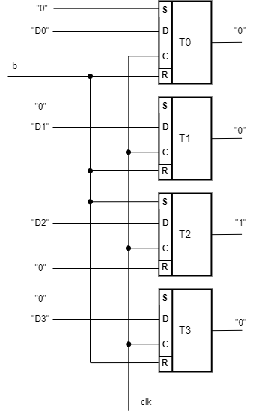

Рисунок 11 - Схема формирования начальной установки на D–триггерах автомата Мура

Цена по Квайну автомата модели Мура на D–триггерах получилась больше, чем цена по Квайну автомата модели Мили на D–триггерах. Отсюда можно сделать вывод, что цена по Квайну автомата модели Мура на RS–триггерах не будет минимальной. Кодирование на счетчике для автомата модели Мура также является нецелесообразным, так как граф имеет множество нестандартных переходов.

# Реализация управляющего автомата на основе счетчика

Наиболее оптимальной ценой по Квайну, равной 104, и быстродействием обладает модель автомата модели Мили на счетчике поэтому микропрограммный автомат будет строиться для этой модели. В приложении Ж приведена функциональная схема проектируемого управляющего автомата, выполняющего операцию умножения чисел в двоичной системе счисления с плавающей запятой в прямом коде первым способом с характеристиками. Функциональная схема построена в основном логическом базисе «И, ИЛИ, НЕ» в полном соответствии с приведенной для модели Мили системой логических уравнений для функций возбуждения элемента памяти и функций получения выходных сигналов.

# Заключение

В ходе курсового проекта был синтезирован автомат, выполняющий умножение первым способом в двоичной системе счисления с плавающей запятой с использованием дополнительного кода при умножении мантисс. Управляющий автомат был синтезирован по модели Мили с использованием 4–х разрядного счетчика в качестве элемента памяти, так как цена по Квайну, равная 104, и быстродействие данного автомата получились наиболее оптимальными. Автомат, полученный в ходе выполнения курсового проекта, задан множеством из 11 внутренних состояний a0–a10, множеством из 10 входных сигналов X0–X9, множеством из 10 выходных сигналов y0–y9, функциями переходов и выходов, заданными в таблице 31, начальным состоянием a0, с кодом «0000».

# Приложение А

(обязательное)

**Функциональная схема операционного автомата**

Рисунок 12 - Функциональная схема операционного автомата

# Приложение Б

(обязательное)

**Содержательная граф – схема алгоритма**

Рисунок 13 – ГСА алгоритма умножения

# Приложение В

(обязательное)

**Отмеченная граф – схема алгоритма**

Рисунок 14 - Отмеченная ГСА для алгоритма умножения

# Приложение Г

(обязательное)

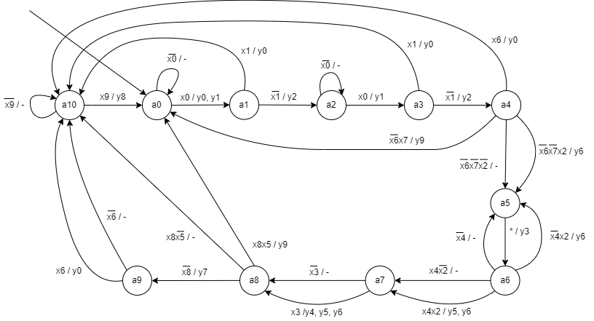**Граф автомата модели Мили**

Рисунок 15– Граф автомата модели Мили



Рисунок 14 - Граф автомата модели Мили с 1 раскрытым пустым переходом

# Приложение Д

(обязательное)

**Граф автомата модели Мура**



Рисунок 17 – Граф автомата модели Мура

# Приложение Е

(обязательное)

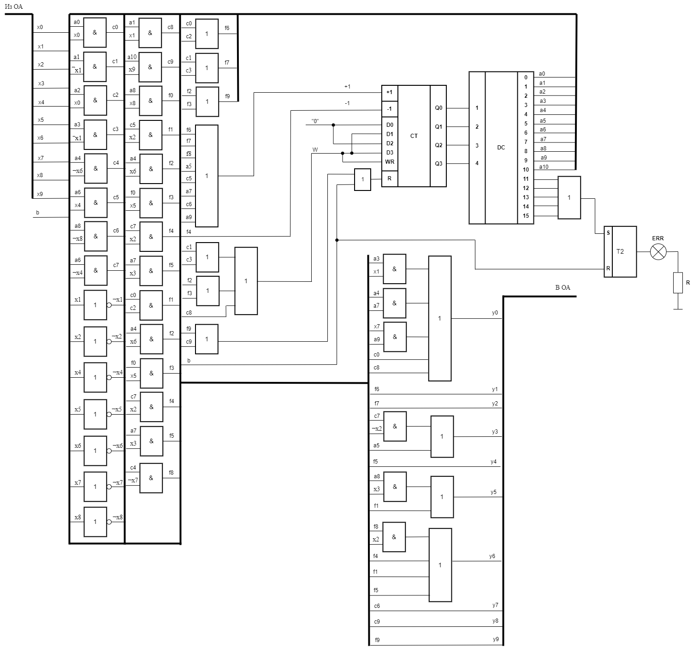**Функциональная схема управляющего автомата**

Рисунок 18 - Функциональная схема управляющего автомата

# Библиографический список

*1.* *Мельцов, В.Ю. Синтез микропрограммных управляющих автоматов. Учебное пособие [Текст] / Мельцов, В. Ю., Фадеева, Т.Р. – Киров: Вятский государственный технический университет, 2000. – 69с.*

*2. Мельцов, В.Ю. Применение САПР Quartus для синтеза абстрактных и структурных автоматов. Учебное пособие [Текст] – Киров: ГОУ ВПО ВятГУ, 2011. – 86с.*

*3. Фадеева, Т.Р. Арифметические основы ЭВМ. Методические указания к курсовой работе [Текст] / Фадеева, Т.Р., Матвеева, Л.И., Долженкова, М.Л. – Киров, 2007. – 80с*

*4. Шихов М.М. Курс лекций по дисциплине «Информатика» [Электронный ресурс]–Режим доступа:*

[*https://vyatsu-my.sharepoint.com/:f:/g/personal/stud097115_vyatsu_ru/ErEsGrUtvUJPgc0hmqlHe1IB-2UQbJOiYHttHJjshrXmmA?e=GIi6Nf*](https://vyatsu-my.sharepoint.com/:f:/g/personal/stud097115_vyatsu_ru/ErEsGrUtvUJPgc0hmqlHe1IB-2UQbJOiYHttHJjshrXmmA?e=GIi6Nf)

*5. ГОСТ 2.743 – 91 ЕСКД. «Обозначения условные графические в схемах. Элементы цифровой техники» [Электронный ресурс] – Режим доступа:*

*http://docs.cntd.ru/document/gost-2-743-91-eskd*